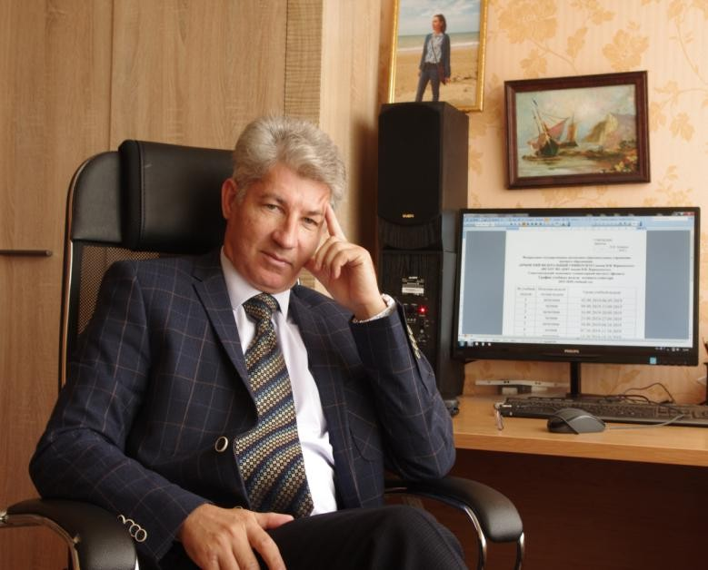 | Доцент кафедры правоведения  КИРЕЙЧЕВ АНДРЕЙ ВЯЧЕСЛАВОВИЧ  Kireichev Andrey Vyacheslavovich  Структурное подразделение:  Севастопольский экономико-гуманитарный институт (филиал)  ФГАОУ ВО «КФУ им. В.И. Вернадского»  Дата рождения: 18.06.1969 г.  Ученая степень: кандидат психологических наук  Ученое звание: доцент  Научно-педагогический стаж: 33 года  Общий трудовой стаж: 37 лет
Научная специальность: 5.3. Психология (5.3.9. Юридическая психология и психология безопасности).
Образование: высшее
Образование:
1998 г. – Московский открытый социальный университет (Психология);
2005 г. – Республиканское высшее учебное заведение «Крымский гуманитарный университет» (Психология и педагогика, социальная педагогика).
Место работы:
1) МДЦ «Артек» с 1992 по 1998, педагог-организатор
2) Республиканское высшее учебное заведение «Крымский гуманитарный университет» с 1998 по 2012 г., ассистент, старший преподаватель кафедры психологии
3) Севастопольский экономико-гуманитарный институт (филиал) ФГАОУ ВО «КФУ им. В.И. Вернадского» с 2014 г. по 2024 г., доцент кафедры психологии
4) Севастопольский экономико-гуманитарный институт (филиал) ФГАОУ ВО «КФУ им. В.И. Вернадского» с 2024 г. по 2025 г., доцент кафедры социально-гуманитарных дисциплин;
5) Севастопольский экономико-гуманитарный институт (филиал) ФГАОУ ВО «КФУ им. В.И. Вернадского» с 2025 г. по настоящее время, доцент кафедры правоведения
Сфера профессиональных интересов: практическая психология (тренинговые технологии, консультативная психология)
Данные о повышении квалификации и/или профессиональной переподготовки:
- Повышение квалификации «Организационные и психолого-педагогические основы инклюзивного высшего образования»: Удостоверение от 15.11.2023 г.72 часа. Гуманитарно-педагогической академии (филиал) ФГАОУ ВО «КФУ им. В.И. Вернадского» в г. Ялта.
- Повышение квалификации «Профилактика социально-негативных явлений в молодежной среде»: Удостоверение о повышение квалификации ДПО, № 77435008867 от 31.08.2024 г., 150 ч. ФГАНУ НИИ «Спецвузавтоматика», г. Москва.
Педагогическая деятельность:
Направление подготовки 37.03.01 «Психология»:
- Общая психология
- Общепсихологический практикум
- Основы психологического консультирования
- Педагогическая психология
- Практикум по психологии здоровья
- Психология аддиктивного поведения
- Психология беженцев, мигрантов и маргиналов
- Классический психоанализ
- Тренинг коммуникативных умений
- Тренинговые технологии социально-психологического взаимодействия
- Учебная практика, научно-исследовательская работа
- Учебная практика, учебно-ознакомительная
Направление подготовки 37.04.01 «Психология»:
- Методология и практика психологических тренингов
- Психологическая профилактика
- Психологическое консультирование и супервизия
- Методы психической саморегуляции эмоциональных состояний
Направление подготовки 40.03.01 «Юриспруденция»:
- Профессиональная этика
Направление подготовки 40.04.01 «Юриспруденция»:
- Психология профессиональной деятельности
- Информационно-коммуникативные технологии
- Тайм-менеджмент
- Организационно-управленческая деятельность юриста
Направление подготовки 49.04.01 «Физическая культура» и 49.04.02 «Физическая культура для лиц с отклонениями в состоянии здоровья (адаптивная физическая культура)»
- Психология профессиональной деятельности
Научные труды, иные публикации: более 57 публикаций (из них 2 учебных пособия).

Контактная информация:
моб.тел. +79788973548
e-mail: andryvk@mail.ru
ВК: https://vk.com/id36955923

